温度分布可以通过水质子化学位移随温度的变化来测量^{[32]}。
不同组织的水质子化学位移的温度相关性与纯水几乎相同^{[35]}。这一特性意味着每个组织的测温都不需要特定的校准曲线^{[1]}。
1、实验原理：
这种质子化学位移随温度的变化被认为是由观测到的磁场不均匀性变化引起的。事实上，局部磁场的不均匀性ΔB₀可以表示为磁场不均匀性δB₀和磁场屏蔽效应所引起的化学位移场Bc（该化学位移场取决于温度分布T(R)）之和。
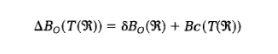

R表示一个空间向量。磁体的不均匀性和样本的磁化率产生δB₀。在仅测量化学位移场ΔBc随温度的变化时，必须将δB₀消除，对于抗磁材料而言，我们假设其δB₀不随温度发生改变。这些变化可由温度变化后的场分布ΔB₀（T（R））减去参考温度T₀时的场分布ΔB₀（T₀（R））得出。随后，我们得到了场分布差与温度分布差ΔT（R）的函数关系。
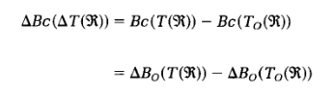

利用图1所示的脉冲序列，通过相位映射方法获取的相位图像Θ(R)可以计算出这种场的不均匀性。
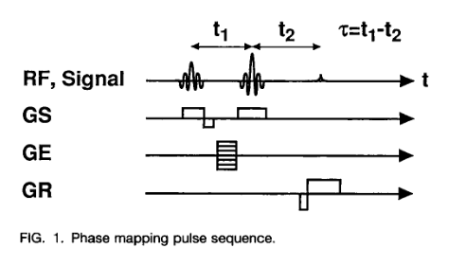

90°-180°脉冲时间t₁与180°自旋回波时间(spin echo time)t₂之间的时间差τ将场分布编码为相位值。

其中γ是磁旋比。

然后可以用下列公式计算温度分布，该公式从温度变化后的相位中减去参考温度下的相位：
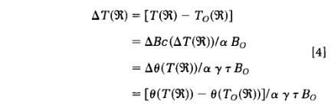
其中α是水质子化学位移的温度相关系数，纯水为-0.01ppm/℃，
τ等于磁场脉冲回波序列的回波时间TE，γ是磁旋比^{[27,28,29]}。
B是磁感应强度。

- 研究方法
本方法的准确性
所有温度图实验都是使用带有300mm磁铁孔的4.7T MRI系统完成。用模拟实验对测量误差进行了评估。一个球形假体（Φ40mm）用1％ NaCl溶液进行填充，其电导率和介电常数与200MHz下的生物组织类似，固定在一个正交型探针（Φ120mm）上。首先，评估由补偿电流，接收器的无线电频率，超导电流和噪声引起的系统不稳定性是如何导致测量误差的。固定假体并打开系统五小时后，每十分钟使用相位脉冲序列（TR/TE=115/13ms，矩阵大小=128×128，FOV=85×85mm，切片数=5，切片厚度=3mm）获得一组相位图像，持续两小时。选择4个5×5像素的感兴趣区域（ROI）来测量误差并检测误差分布。
然后，获取随温度变化的相位图，并对测量误差进行评估。使用200MHz 10W的连续波对假体进行感应加热。测量误差由放置在假体中心附近的铜-康铜热电偶测得的温度来估计。利用上述序列参数与场回波脉冲序列进行相位映射得到相位图像。本实验中选择水平测量平面。在假体冷却的过程中每分钟测量假体内部的相位图像。通过减去加热前参考温度下的相位图像，计算出各温度下的相位差。为了实验准确性，必须使用不同的相位分布来确定这种溶液的水质子化学位移的温度相关性。为了消除感应加热引起的不均匀受热，在热电偶附近选择一个感兴趣区域，并计算出感兴趣区域内的平均相位值，以消除噪声引起的相位图像中的色散。将热电偶测得的温度与ROI中相位的化学位移变化进行比较。
不同组织水质子的化学位移与温度的相关性
利用化学成分与生物组织相似的材料，对不同组织水质子化学位移的温度相关性进行了评估。琼脂和蛋清分别作为糖和蛋白质。每一种材料装在一个球形玻璃容器中，并通过抽气和煮沸的方式来除气，以抑制加热过程中气泡的产生。每个材料在其中心放置热电偶后通过冷却进行凝固。材料的温度由感应加热控制。
内部温度变化的成像
为了证实对身体内部温度进行成像的可行性，我们对猫进行了麻醉和固定并进行了体内实验。整个身体用比周围温度高10℃的热空气加热，或者使用与假体相同的加热方式，通过感应加热将头部加热到40℃。在硬脑膜下设置热电偶，对脑温度变化进行成像和测量。用直肠内热电偶测量体温。同时测量了冷却过程中的温度变化。

- 实验结果
图2绘制了系统开启五小时后进行的两小时间相位测量误差中，中心测量平面和四个ROI相位差的平均值和均值。
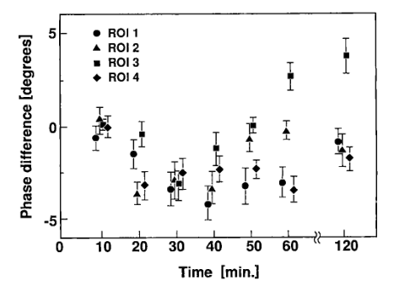
平均值的相位差在-3.8℃ ~+4.8℃之间，小于使用纯水温度相关系数所对应的最坏情况-5℃ ~ +5℃。考虑到成像时周围温度变化小于0.2℃，测量误差主要由磁场漂移和成像噪声产生，分别对应于图2中的均值漂移和标准差。
然后进行了验证该方法温度成像准确性的实验。1％NaCl溶液灌注的假体加热十分钟后，内部温度从初始温度升高至35℃左右。图3为温度变化4℃，8℃，12℃，16℃下的中心平面相位差图像。
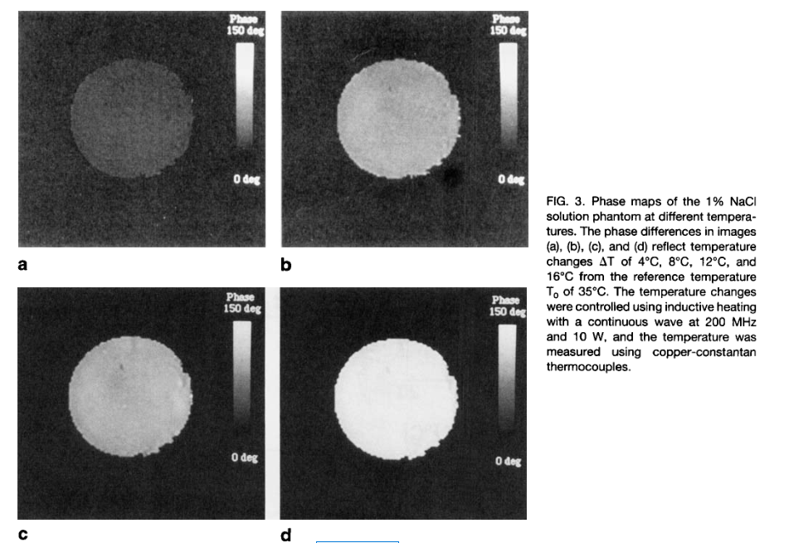
在本文中，计算出的相位差进行了反向处理，即最高的温度对应最亮的图像。相位的变化与温度成正比。该溶液的温度相关系数由假体中心热电偶附近ROI的平均相位值与热电偶测得的温度之间的关系计算得出。
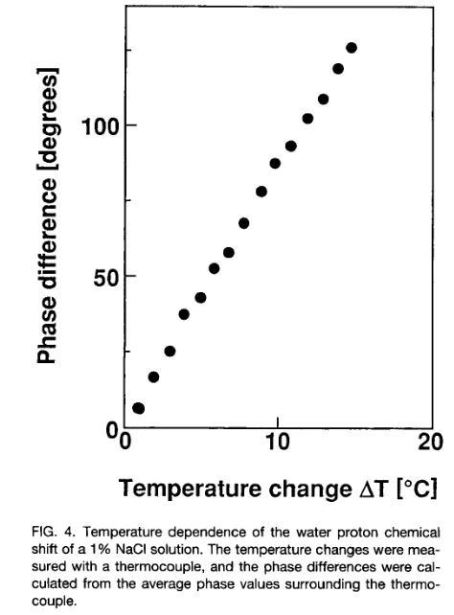
图4给出了相位差与温度相关系数为8.82°/℃，对应水质子化学位移为-0.0098ppm/℃。
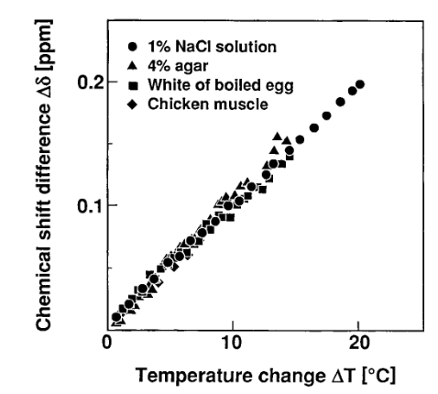
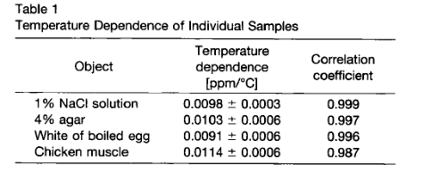

图7为猫头部在不同温度下的相位图。图a是高于环境温度10℃下的相位图。图b,c,d分别是35.4℃，35.8℃，36.2℃下的相位图。
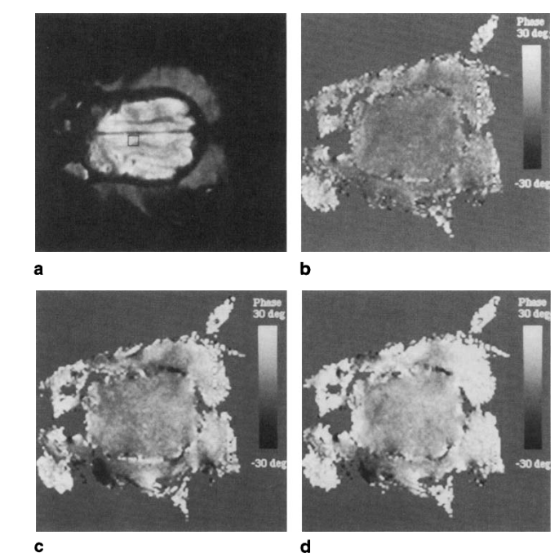

图8是35.6℃，36.2℃，36.8℃和37.4℃下的相位图。
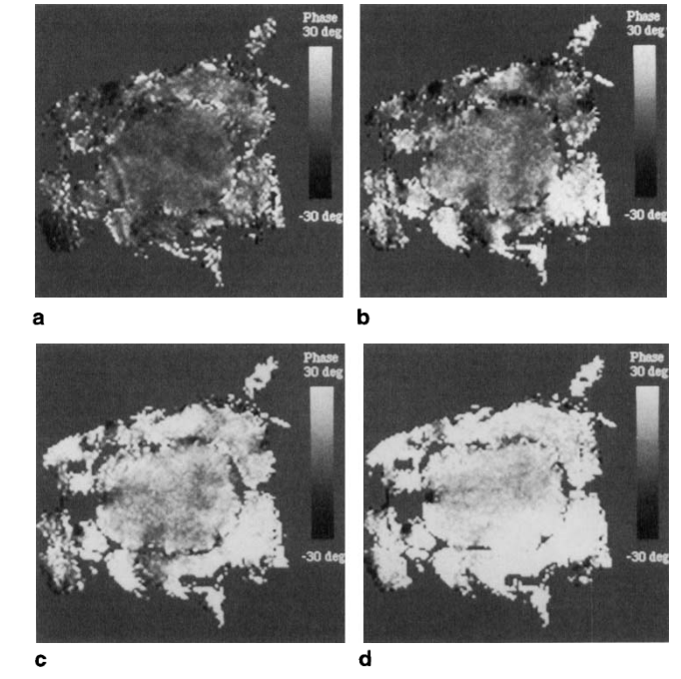

- 讨论
实验的测量误差（< 1℃）主要受四个参数的影响:由系统不稳定性引起的磁场漂移、图像噪声、材料间的温度依赖性差异和磁化率随温度的变化。

- 结论
水质子化学位移的温度相关性与组织类型无关，因此可以高精度的绘制人体内部温度分布。

1.Ishihara Y; Calderon A; Watanabe H; Okamoto K; Suzuki Y; Kuroda K, [J]Magnetic Resonance in MedicineVolume 34, Issue 6. 1995. PP 814-823
27. W. G. Schneider, H. J. Bernstein, J. A. Pople, Proton mag- netic resonance chemical shift of free (gaseous) and associ- ated (liquid) hydride molecules. J. Chem. Phys. 28,601-607 (1958).
28. N. Muller, Concerning structural models for water and chemical-shift data. J. Chem. Phys. 43, 2555-2556 (1965).
29. J. C. Hindman, Proton resonance shift of water in the gas and liquid states. J. Chem. Phys. 44, 4582-4592 (1966).
32.L. D. Hall, S. L. Talagara, Mapping of pH and temperature distribution using chemical-shift-resolved tomography. J. Magn. Reson. 65, 501-505 (1985)
- K. Kuroda, Y. Miki, N. Nakagawa, S. Tsutsumi, Y. Ishihara, Y. Suzuki, K. Sato, Non-invasive temperature measurement by means of NMR parameters-Use of proton chemical shift with spectral estimation technique. Med. Biol. Eng. Comput.

